07.05.2020r. (czwartek)
Krąg tematyczny: Ktoś nam niebo pomalował. Witaj tęczo kolorowa.
Temat dnia: „Po burzy tęcza. Tęczowa kraina.”

Dzięki zajęciom wasze dziecko dziś: dziecko czerpie radość z uczestnictwa w zabawie ruchowej, słucha uważnie wiersza, opowiada, jak wygląda tęcza, doskonali spostrzegawczość, rozwiązuje zagadki tekstowe, rozwija sprawność ruchową, zna tekst piosenki, rozwija twórcze myślenie układając ruchy do piosenki
Będą nam potrzebne: obłoczki wycięte z białego papieru, kredki,
Zaczynamy od gimnastyki
https://www.youtube.com/watch?v=OcdevXAqpiM&t=6s
https://www.youtube.com/watch?v=UG-WU0ZbgK8
https://www.youtube.com/watch?v=kJzjfH3o3IQ
Miłej zabawy!

- „Parasolki” – zabawa orientacyjno-porządkowa. Rozkładamy w pokoju obręcze (z szalików, chustek) . Do każdej z nich wchodzi dziecko. Na hasło : Świeci słońce – dzieci poruszają się w podskokach między obręczami. Na hasło: Pada deszcz – dzieci wchodzą do obręczy i unoszą je nad głową jak parasolki. Zabawę można powtórzyć kilka razy. Po każdej rundzie wyróżniamy dzieci, za piękne trzymanie „parasolki”.

- „Obłoki” – zabawa ruchowa rozkładamy na podłodze w trzech miejscach obłoczki wycięte z białego papieru. Za pomocą wyliczanki: Raz, dwa, trzy, berkiem będziesz ty! losujemy kto będzie obłokiem. Wolno mu gonić dzieci (rodzica, siostrę, brata) po całym pokoju, ale kiedy ktoś ucieknie na obłoczek, berek nie ma do niego dostępu. Złapana osoba zostaje berkiem.

- „Tęcza” – wysłuchanie wiersza H Ożogowskiej, ćwiczenie myślenia skojarzeniowego. Pokazujemy dzieciom ilustrację przedstawiającą tęczę. Następnie recytujemy wiersz, a dzieci słuchają i starają się ilustrować ruchem treść utworu.

Tęcza
Lśni na niebie tęcza,
śliczna, kolorowa.
Pytają się dzieci:
– Kto ją namalował?
Słonko malowało
pędzelkiem ze złota.
Udała się słonku
malarska robota.

Hanna Ożogowska

Po recytacji utworu pytamy dzieci:
– Co opisała poetka w wierszu?
– Jak wyglądała tęcza? Kto ją namalował?
– Co Wam przypomina tęcza? Do czego jest podobna?
Pozwalamy dzieciom na swobodne wypowiedzi.
Wierszyk powtarzamy, używając wymyślonych przez dziecko gestów. Staramy się utrwalić, aby dziecko nauczyło się wiersza.

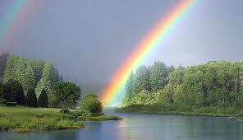

- „Patrz uważnie” – doskonalenie pamięci i uwagi (karta pracy) Dzieci oglądają kolorowy zegar, a następnie wybierają elementy, z których się składa, i kolorują je według wzoru.

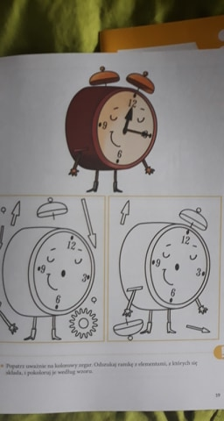
Coś do kolorowania, oraz zadanie poprawienia po śladzie chmurki i znalezienia rysunku na którym widoczne jest zjawisko pogodowe kiedy na niebie jest deszcz i słońce powodzenia!
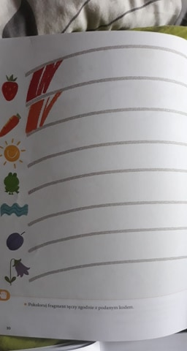
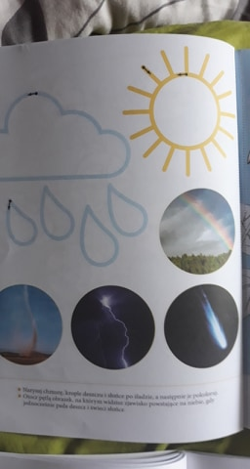

- „Jaki to kolor?” – zagadki tekstowe. Pokazujemy dziecku obrazek z tęczą.

Siedmiobarwna wstęga
pod niebem wisząca
utkana z deszczyku
i promieni słońca. (tęcza)
Kiedy po burzy zaświeci słońce,
tęcza – pogody jest znakiem.
Popatrz na tęczę.
Ile w niej kolorów i jakie? (7 kolorów tęczy: czerwony, pomarańczowy, żółty, zielony, niebieski, indygo, fioletow
Maj
Tego koloru szukacie w makach
lub w muchomorze,
co rośnie w krzakach. (czerwonego)
Jakim kolorem – pytam wszystkich
– namaluję fiołki lub śliwki? (fioletowym)
Gdy spojrzysz w górę na niebo
lub chabry zobaczysz w życie,
już będziesz wiedział na pewno,
o jakim kolorze myślę. (o niebieskim)
Marchewka zawsze ten kolor kryje,
lecz też takie bywają dynie. (pomarańczowy)
Liście są takie i trawa też.
Jaki to kolor?
Już przecież wiesz! (zielony)
Słonecznik nazwę zawdzięcza słońcu.
Powiedzcie, jaki kolor je łączy. (żółty)

- „W krainie tęczy” – ćwiczenia gimnastyczne do wyboru.
- „Malujemy tęczę”– ćwiczenie kształtujące Dzieci stają w rozkroku Prostują przed sobą ręce i łączą je tak, jakby trzymały pędzel. Następnie podnoszą ręce nad głowę i wykonują delikatne skłony na boki, jakby malowały łuk tęczy. Należy zwrócić uwagę, by przy tym ćwiczeniu dzieci nie odrywały nóg od podłogi.
- „Tęcza na podłodze” – ćwiczenie równowagi. Każde z dzieci staje na jednej nodze, a drugą nogą zatacza przed sobą półkola tuż nad ziemią. Po kilkakrotnym powtórzeniu ćwiczenia dzieci zmieniają nogę
- „Wirujące krople” – ćwiczenie bieżne. Dzieci dobierają się parami (z rodzicami, bratem sieostrą)i podają sobie ręce na krzyż. Na hasło: Krople wirują! dzieci zaczynają się obracać jak w młynku Na hasło: Stop! zatrzymują się. Należy często zmieniać kierunek obrotów.
- „Spacer” – ćwiczenie uspokajające. Dzieci ustawiają się parami i powoli maszerują po obwodzie koła, wykonując głębokie wdechy i wydechy.

Miłego dnia kochani!

